2/3/2011
Gerben van Dijk |
Klas: Marof 2
Vak: Machine Practicum
Onderwerp: Motor Kennis deel 1
Docenten: Dhr. Jager & Dhr. Das
Locatie: De Roterij 42
Plaats: Bedum

Rado Koky | Verstuiver (W26)

Inhoudsopgaven

Blz
- Voorwoord 3
- Inleiding 4
- Vragen & Antwoorden 1 t/m 2 5
- Vragen & Antwoorden 3 t/m 7 6
- Vragen & Antwoorden 8 t/m 10 7
- Vragen & Antwoorden 11 t/m 13 8
- Vragen & Antwoorden 14 t/m 15 9
- Conclusie 10
- Bronvermelding 10

Voorwoord

Voor het vak machinelap moet je praktische opdrachten uitvoeren die vermeld staan in je machine practicum boekje.
Voordat je met een opdracht begint moet je dat van te voren melden bij Dhr. Jager of Dhr. Das.
Voor elke uitgevoerde opdracht dien je een verslag te schijven waarin wordt uitgelegd de werking, constructie en functies van het gekozen onderwerp.
In elke opdracht vind je vragen over het onderwerp die je in het verslag moet vermelden en beantwoorden.
Ik en Gerben hebben gekozen om de opdracht motor kennis te onderzoeken en bestuderen.
De opdracht staat vermeld in mijn werkboek onder bladzijde 15 motorkennis deel 1 (dieselmotor).
Tijdens het uitvoeren van de opdracht was Dhr. Jager aanwezig als begeleiding.
En daarvoor wil ik en Gerben in het bijzonder Dhr. Jager bedanken voor de uitstekende begeleiding en de moeite die hij voor ons genomen heeft.

Inleiding

Ik en mijn klasgenoot Gerben hebben gekozen voor het opdracht motorVerstuiver W26.
We zijn begonnen met het beantwoorden van de vragen die bij het opdracht horen.
En zijn als volg te werk gegaan

- We hebben de verstuiver goed bekeken
- We hebben alle onderdelen opgezocht
- We hebben het manuaal bekeken en vergeleken met de verstuiver (W26)
- Na een tijd kregen we de inzicht hoe de verstuiver zijn werking verricht.
- En tot slot hebben we de vragen beantwoordt onder begeleiding van Dhr. Jager.

In dit verslag vindt u de vragen van de opdracht zelf met bijhorende antwoorden.
Het doel van dit verslag is om te kunnen aantonen dat we de opdracht goed begrepen en goed uitgevoerd hebben.
Dit verslag geeft vooral informatie over de verstuiver zelf die verwerkt zijn in het antwoorden.

Ik wens u veel lees plezier.

Vragen en antwoorden 1 t/m 2
Vraag 1
Maak een duidelijke foto van de verstuiver met onderdelen. Leg naast de verstuiver een briefje met daarop de naam van degenen die de opdracht maken en de datum + klas, en zorg dat dit duidelijk op de foto te zien is.
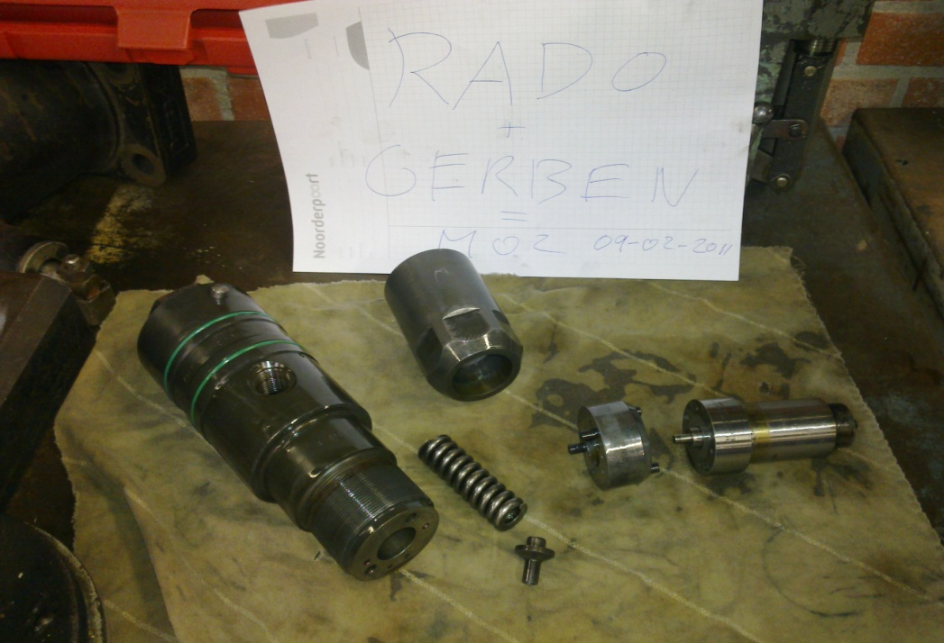

Vraag 2
Hoe kan de openingsdruk van deze verstuiver worden ingesteld.
- De openging druk van de verstuiver wordt geregeld door middel van de draaibare plug Zie tekening onderaan.
- Door verdraaien van de plug wordt de openingsdruk geregeld hoe meer de plug naar binnen gedraaid wordt, des ter grotere openingsdruk nodig is.
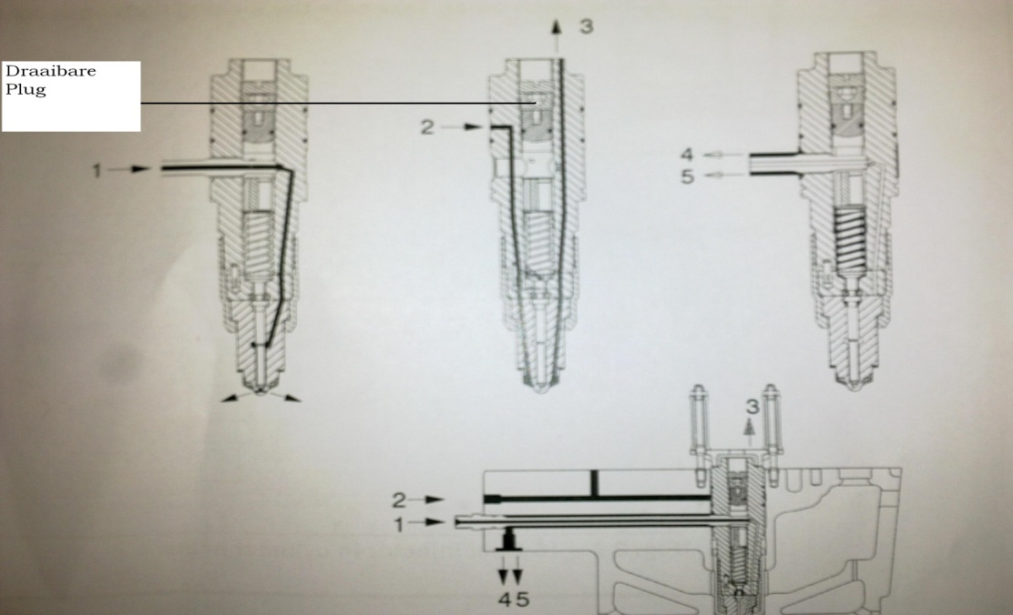

Vragen en antwoorden 3 t/m 7
Vraag 3
Zoek in het instructieboek de openingsdruk van de verstuiver op en geef aan waar die informatie staat.
- De openingsdruk is 450 bar en is te vinden onder hoofdstoek 4 op bladzijde 2.4.5-109

Vraag 4

Wat is het moment waarmee de wartelmoer die de verstuivertip vastzet moet worden aangehaald, en op welke bladzijde kan je dat vinden.

- Het moment waarmee je de verstuiverstip aanhaalt is 750 N/m en is te vinden op bladzijde 2.4-105.

Vraag 5

Omdat er geen momentsleutels zijn die dat grote moment kunnen leveren, wordt de koppelvergroter gebruikt. Wat is dan het moment waarop je de momentsleutel in moet stellen om de verstuivertip op het juiste moment aan te halen?

- Je moet het momentsleutel op 200 N/m instellen.

Vraag 6

De benodigde koppelvergroter blijkt op een bepaald moment niet aanwezig, maar er is nog wel een plarad XVR 25 aanwezig. Is deze bruikbaar voor het vastzetten van de verstuiverstip en, als dat zo is, op welk moment moet dan de momentsleutel worden ingesteld om de verstuivertip op het juiste moment vast te zetten?

- Ja, het is wel bruikbaar de moment sleutel moet dan op 110 N/m worden in gesteld.

Vraag 7

Waarom worden de verstuivertip en naald altijd als een set geleverd, en waarom mogen deze onderdelen niet onderling gewisseld worden? Wat kan er gebeuren als de onderdelen wel onderling verwisseld worden?

- De onderdelen mogen niet verwisseld worden, omdat ze gestabiliseerd werden met andere onderdelen als een samengestelde eenheid, het verwisselen van de onderdelen veroorzaakt onstabiliteit waardoor er slechte verneveling ontstaat.

Vragen en antwoorden 8 t/m 10
Vraag 8

Als een verstuiver vast in de cilinderkop zit, en verwijderd moet worden, dan zou je met een hamer op de verstuivertip kunnen slaan om de verstuiver los te tikken. Waarom is dit absoluut verboden, en wat moet je met de verstuiver doen als iemand dit toch gedaan heeft?

- Als je met de hamer op gaat slaan beschadig je de verstuivertip, waardoor er aantasting van de oppervlakte (deuken) zal plaats vinden waardoor de naald kan blijven hangen. De verstuiver is dan onbruikbaar.

Vraag 9

Hoe kan de verstuiver bij deze motor getrokken worden?

- Door moeren te verwijderen waar de verstuiver op vast gemaakt is en met behulp van een hulpmiddel (9612ZT178).

Vraag 10

De verstuiver wordt gekoeld. Met wat voor vloeistof en hoe loopt deze vloeistof door de verstuiver? Geef dit met een afbeelding duidelijk aan.

- De verstuiver wordt gekoeld door middel van smeer olie de loop van de smering is hier onder te zien op het afbelding.
- Koeling zie afbelding

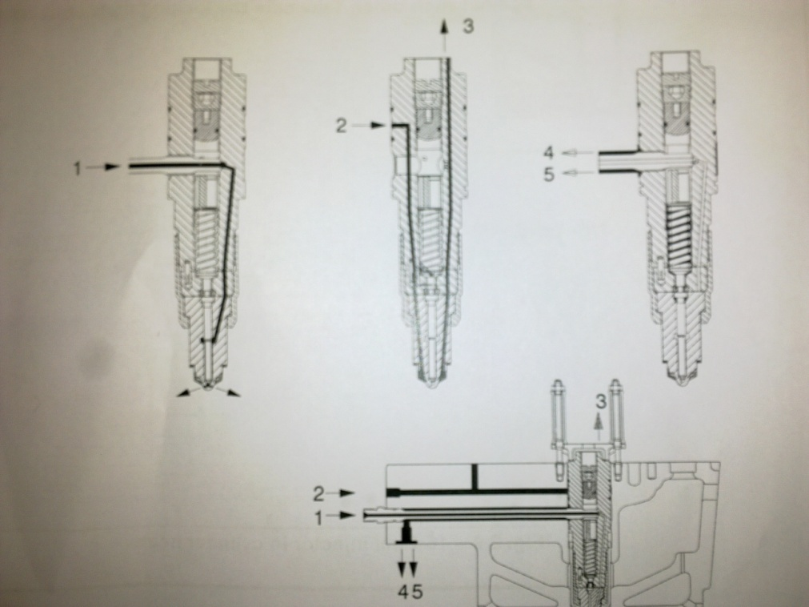

Vragen en antwoorden 11 t/m 13
Vraag 11

Op blz. 2.9-20 staat dat het smeeroliesysteem niet gestart moet worden omdat er dan smeerolie ongemerkt boven de zuiger komt. Hoe kan de smeerolie dan óngemerkt boven de zuiger komen? Geef dit aan met een duidelijke afbeelding.

- De smeerolie kan via de oppervlakte van de verstuiver –cilinderkop naar beneden stromen waarna het op de zuiger valt.

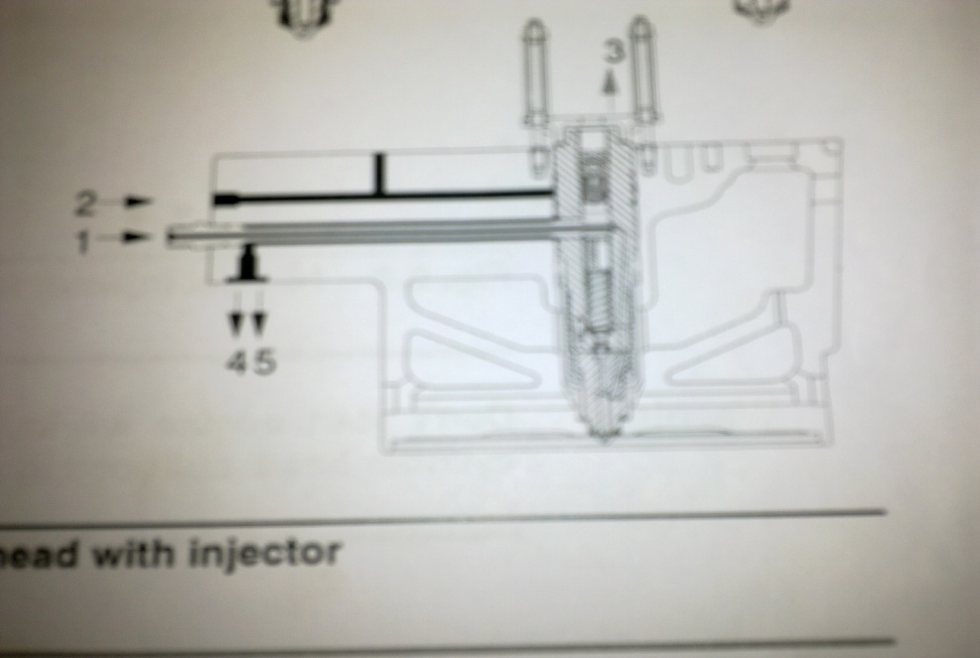

Vraag 12

Hoe komt het dat bij het controleren van de afdichting van de verstuivernaald op de zitting (blz. 2.9-29) na verloop van de tijd lekbrandstof bij “F” te zien is, en is dit slecht?

- Het is allen slecht als het bij de verstuivertip komt, omdat door de hoge druk van de brandstof er spelling komt tussen de onderdelen waardoor slijtage ontstaat.

Vraag 13

Op blz. 2.9-12 (punt 3) staat dat de verstuivertip niet meer een koper borsteltje schoon gemaakt mag worden. De verstuivertip zal het meest vervuilen. Waarom mag je juist die dan niet met een borsteltje schoon maken, en waarom moet het schoonmaken van de rest van de onderdelen met een koperen ipv bv een staalborstel gebeuren? Hoe zal je de verstuivertip dan wel schoon kunnen maken?

- Als men de verstuiver gaat schoon poetsen met een boorsteltje zullen de verstuivergaatjes van de verstuiver groter worden en dus de brandstof minder fijn vernevelen.
- De verstuiver is schoon te krijgen door hem schoon te blazen/spuiten en door het schoon te poetsen met een zachte olie doekje.
Vragen en antwoorden 14 t/m 15
Vraag 14

Je bent met een onderhoudsbeurt bezig en wilt de verstuivers verwisselen. Er zijn te weinig o-ringen op voorraad die op positie van figuur 2.9-18 zitten. Je besluit de aanwezige ringen allen op de bovenste positie van de verstuiver te plaatsen en niet de o-ringen te gebruiken van de verstuivers die je net uit de motor gehaald hebt. Dus de onderste o-ringen positie 21 ontbreken, maar je denkt dat het toch niemand op zal vallen.

Helaas komt je baas er al vrij snel achter dat deze, onderste, o-ringen niet geplaatst zijn. Hoe?

- De baas komt achter als die merkt dat er meer smeerolie verbruikt is met een verklaring van lekkage langs de verstuivertip wegens de ontbrekende onderste o-ringen.
- De lekkage kan dan via de verstuivertip op de zuiger komen. En het wordt op gemerkt door wat verhoogde uitlaat temperaturen. En van buiten af is het te zien aan zwarte rook.

Vraag 15

Op bladzijde 2.9-24 wordt de naaldlift hoogte of A waarde genoemd. Vanaf welke afstand valt deze A waarde buiten de toleranties en moet de naald + tip dus vervangen worden? Op welke bladzijde is deze informatie gegeven?

- De tolerantie liegt tussen 0.6mm / 0.8mm en is te vinden op blz. 2.4-119 van het manuaal.

Conclusie

Het onderzoek van verstuiver 26 motor was makkelijk omdat het een herhaling aan theorie betreft.
We hadden in begin wel moeite met het lezen van het manuaal, omdat het technisch beschreven is waar we nog niet goed in zijn.
Ik denk dat door het maken van dit verslag, dat ik bewuster ben geworden om met mijn opleiding door te gaan en zorgen dat ik het haal.
Ik zie steeds meer een verband tussen de vakken die we krijgen en het nut van deze kennis in de beroepspraktijk.
Bovendien werkt het ook wel motiverend om echt een doel te hebben, waar je naar toe kunt werken.

Bronvermelding

Reader: Manen boek
Reader: Machine practicum

Boek: Hulpwerktuigen 1
(Wytzes, 2007)

Internet: www.wikipedia.com

